

SISTEMAS DE INFORMAÇÃO
ERIVAN DE SENA RAMOS
JOSÉ RILDO LESSA

FUTEBOL DE ROBÔS

Fortaleza
2009
ERIVAN DE SENA RAMOS
JOSÉ RILDO LESSA

FUTEBOL DE ROBÔS

Trabalho apresentado ao Curso de Sistemas de Informação da Faculdade Integrada do Ceará como requisito para obtenção da nota de AVII, da disciplina de Sistemas Multiagentes. Sob a orientação do Professor Ms. Cláudio Olany Alencar de Oliveira.

Fortaleza
2009
RESUMO

Atualmente dispositivos robóticos são aplicados em diferentes áreas, realizando tarefas com eficiência e precisão, ou que não podem ser executadas pelo ser humano, por serem arriscadas ou impossíveis de se executar. O futebol de robôs pode ser descrito como uma avançada competição tecnológica de robôs dentro de um espaço limitado, oferecendo uma arena desafiante para pesquisadores que trabalham com sistemas robóticos móveis. O futebol de robôs tem sido adotado internacionalmente como um problema padrão na área de pesquisa, pelo fato de possibilitar a aplicação e avaliação de várias teorias, algoritmos e arquiteturas relacionadas à robótica. Este projeto tem por objetivo apresentar algumas técnicas a serem usadas em um sistema estrategista para um time de futebol de robôs.

Palavras-chave: Futebol de Robôs, Sistemas Multiagentes.

ABSTRACT

Now devices robotics are applied in different areas, accomplishing tasks with efficiency and precision, or that they cannot be executed by the human being, for they be risky or impossible of executing. The robots soccer can be described as an assault technological competition of robots inside of a limited space, offering a defiant arena for researchers that work with systems movable robotics. The robot’s soccer has been adopted internationally as a standard problem in the research area, for the fact of making possible the application and evaluation of several theories, algorithms and architectures related to the robotics. This project has for objective to present some techniques the they be used in a system strategist for a team's of robots' soccer.

Keywords: Robots Soccer; Systems Multiagentes

LISTA DE FIGURAS

FIGURA 1 - Logo da RoboCup 08
FIGURA 2 - Logo da FIRA 09
FIGURA 3 - Esquema representativo do Futebol de Robôs nas regras da FIRA (MiroSot) 13
FIGURA 4 – Esquema de controle de robô 14
FIGURA 5 - Esquema de rodas para locomoção. 16
FIGURA 6 - Fluxograma do comportamento “evitar colisão” 18
FIGURA 7 - Fluxograma do comportamento “sai dos cantos” 19
FIGURA 8 - Fluxograma do comportamento do robô goleiro 21
FIGURA 9 - Fluxograma do comportamento do robô zagueiro (defesa) 22
FIGURA 10 - Fluxograma do comportamento do robô atacante 23

SUMÁRIO

1 INTRODUÇÃO 06
1.1 Histórico 07
2 OBJETIVOS 10
2.1 Objetivo geral 10
2.2 Objetivos específicos 10
3 COMPONENTES TECNOLÓGICOS 11
4 AMBIENTE 13
4.1 Comunicação 15
5 ROBÔS 15
5.1 Sensores 16
5.2 Atuadores 16
6 COMPORTAMENTOS 17

7 CONCLUSÃO 24
REFERÊNCIAS UTILIZADAS 25

- INTRODUÇÃO

Atualmente dispositivos robóticos são aplicados em diferentes áreas, realizando tarefas com eficiência e precisão, que não podem ser executadas pelo ser humano, por serem arriscadas ou até mesmo impossíveis de se executar. Entre as áreas que concentram a maior aplicação de robótica podem ser ressaltadas as áreas industrial, militar, exploração aeroespacial, entretenimento, médica, testes nucleares e realização de tarefas domésticas simples. As tarefas executadas são variadas, e limitam-se ao projeto do robô. Na área industrial, os robôs são utilizados em montadoras de automóveis, para realizar diversas tarefas como a pintura dos automóveis, operar máquinas de moldagem, manipular peças e soldar. O primeiro UNIMATE, que é um robô industrial, foi vendido para a General Motors em 1961. Na área militar, por exemplo, robôs são usados para desarmar bombas, detectar minas terrestres e exploração de áreas consideradas hostis, onde os soldados não podem se aproximar. Na área aeroespacial, encontra-se uma forte presença da robótica, onde os robôs são utilizados para exploração de planetas efetuando a captura de imagens e amostras do solo. Na área de entretenimento pode-se citar robôs domésticos que se assemelham a cães e são capazes de representar até emoções em determinados modelos. Na área médica, por exemplo, a robótica é utilizada para realizar cirurgias à distância, o que pode permitir ao médico operar um paciente em qualquer lugar do planeta.
O futebol de robôs propicia um ambiente com condições para a validação de diversos assuntos relacionados à robótica, como a inteligência artificial, visão computacional, eletrônica, etc. Além disso, observa-se um interesse por parte do publico jovem de estudantes de cursos de tecnologia. Partindo dessa perspectiva, a pesquisa e o desenvolvimento de futebol entre robôs possibilitam o surgimento de um espírito de ciência e tecnologia nas universidades, constitui uma atividade que possibilita a realização de experimentos reais para o desenvolvimento e testes de robôs que apresentam comportamento inteligente, que cooperam entre si para a execução de uma tarefa, formando um time.
  - Histórico

A idéia do futebol robótico, ao que tudo indica, foi mencionada pela primeira vez pelo professor Alan Mackworth da Universidade British Columbia, Canadá. Mas, independentemente dele, um grupo de pesquisadores japoneses organizaram um workshop sobre os grandes desafios da Inteligência Artificial em outubro de 1992, em Tóquio. Este evento desencadeou uma série de discussões sobre como utilizar o jogo de futebol para fomentar a pesquisa em ciência e a tecnologia. Foi feita então uma investigação sobre a viabilidade tecnológica, financeira e o impacto social. Juntamente, foram desenvolvidas regras e protótipos de robôs-jogadores e simuladores. Como resultado destes estudos, concluiram que o projeto era possível e desejável. Assim, em junho de 1993, Minoru Asada, Yasuo Kuniyoshi e Hiroaki Kitano decidiram iniciar uma competição, primeiramente com o nome de Robot J-League. Esta acabou se transformando na primeira liga profissional de futebol robótico do mundo. Logo a seguir, devido à pedidos de pesquisadores de todo mundo também interessados, mudou-se o nome da liga e do projeto como um todo para Robot World Cup Initiative, ou simplesmente RoboCup.
Paralelamente à estas discussões, outros pesquisadores já haviam tentado usar o jogo de futebol como um campo de pesquisas. Por exemplo, Itsuki Noda do laboratório Electro-Technical Laboratory (ETL) estava conduzindo pesquisas com sistemas multiagentes experimentando com o futebol, iniciou o desenvolvimento de um simulador. Este simulador veio a se tornar oficial nos jogos de robôs simulados promovidos pela RoboCup. Também na mesma época, a professora Manuela Veloso e seu aluno de doutorado Peter Stone da Universidade Carnegie Mellon, EUA, conduziam pesquisas envolvendo o jogo de futebol robótico e sistemas multiagentes. Tanto a equipe de agente de software quanto a de robôs reais foram campeãs mundias da RoboCup e, ainda hoje, CMU é referência nesta área.
Em setembro de 1993, o primeiro anúncio público foi feito e regras específicas foram desenvolvidas. Ao mesmo tempo, a equipe de Itsuki Noda anunciava a versão 0 do sistema SoccerServer (escrito em LISP), o primeiro simulador aberto que permitia pesquisas em futebol robótico e sistemas multiagentes.
A seguir veio a versão 1.0 escrita em C++ e distribuída juntamente com o código-fonte via Internet. A primeira demonstração pública do simulador aconteceu na International Joint Conference on Artificial Intelligence de 1995. Durante a IJCAI’95 em Montreal, Canadá, foi feito o anúncio de se fazer o primeiro campeonato mundial juntamente com a IJCAI’97 em Nagoya no Japão. Decidiu-se organizar uma Pré-RoboCup’96 para se identificar o principais problemas. Isto proporcionou tempo suficiente para o desenvolvimente e preparação dos primeiros times.
A Pré-RoboCup’96 aconteceu durante a International Conference on Intelligence Robotics and Systems (IROS’96) em Osaka, Japão. Oito equipes competiram na liga de simuladores. Houve também demonstrações na liga de robôs de médio porte. Esta competição ficou marcada como sendo a primeira a utilizar o futebol robótico para promover o ensino e a pesquisa na área.


FIGURA 1 - Logo da RoboCup

A primeira RoboCup oficial aconteceu como planejado em 1997 com grande sucesso. Mais de quarenta equipes participaram - entre times simulados e reais - e um público de mais de cinco mil expectadores compareceu.
Desde então, tanto o número de inscrições de times quanto de expectadores cresceu enormemente. O evento tornou-se cada vez mais internacional com a participação de vários países, inclusive do Brasil.
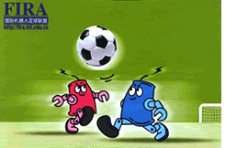
FIGURA 2 - Logo da FIRA

A FIRA (Associação Federal Internacional de Futebol de Robôs) surgiu a partir de um comitê internacional formado sob a liderança do professor Jong-Hwan Kim com o objetivo de promover o Micro-Robot World Cup Soccer Tournament (MiroSot).
Assim, um encontro foi marcado e em 29 de julho de 1996 regras e regulamentos foram criados. Trinta times de treze países aceitaram o desafio.
A primeira MiroSot’96 aconteceu em KAIST (Korea Advanced Institute of Science and Technology), entre 9 e 12 de novembro do mesmo ano. Esta primeira edição contou com a participação de vinte e três equipes de dez países diferentes. A equipe Newton, do Laboratório de Pesquisas Newton foi a vencedora, seguido por SOTY da Coréia. A equipe do CMU foi a campeã na categoria S-MiroSot, onde um partida é disputada por apenas dois robôs, um por equipe.
Assim como a RoboCup, o objetivo principal da FIRA é o desenvolvimento tecnológico, especialmente na área da robótica e visão computacional. Os eventos promovidos pela FIRA continuam ano após ano, sediando competições em vários países do mundo, inclusive no Brasil. Onde são agregadas novas categorias a cada edição do evento, comprovando os avanços obtidos desde o início das atividades desta federação.

2 OBJETIVOS

2.1 OBJETIVO GERAL

O objetivo dessa pesquisa é tratar assuntos relacionados ao futebol de robôs, entender e esclarecer os fundamentos da comunicação e interação de agentes inteligentes.
Esse trabalho é caracterizado como uma pesquisa conceitual, e visa contribuir na aplicabilidade do conjunto de princípios da disciplina de Sistemas Multiagentes.

2.2 OBJETIVOS ESPECÍFICOS

Pesquisar aspectos relacionados à robótica móvel de acordo com os preceitos da disciplina de Sistemas Multiagentes.
Estudar aspectos relacionados à projetos de modelagem e construção de um futebol de robôs.
Projetar ambiente, robôs e comportamentos, identificando sensores e atuadores.

- COMPONENTES TECNOLÓGICOS

A montagem de uma equipe de Futebol de Robôs envolve conhecimentos e tecnologias de diversas áreas, que devem ser harmoniosamente integradas. O sistema completo pode ser analisado como um arranjo de uma série de módulos:
- Micro Robôs: É necessário um sistema razoavelmente preciso de acionamento, podendo-se empregar controle de velocidade por nível de tensão ou por largura de pulsos (PWM). Os robôs devem ter também equipamento receptor de rádio, de modo a permitir o seu comando pelo computador central sem fios. Devem ter também baterias que permitam a sua operação pela extensão de cada “tempo” do jogo.
- Visão computacional: O sistema de visão computacional é responsável pela captura da imagem do campo, que deve ser capaz de informar a posição dos robôs e da bola no campo e essa posição é mapeada em coordenadas do plano (X,Y). Os elementos principais da visão computacional consistem em: aquisição da imagem, calibração do sistema, rastreamento das cores dos objetos e localização dos robôs e da bola no campo. Compõe-se de uma câmara de vídeo posicionada sobre o “campo” e ligada a uma placa de captura de imagens, instalada no computador. Uma unidade de software é responsável pelo processamento da imagem capturada pela câmara e identificação da posição instantânea da bola e dos jogadores "amigos" e "inimigos".
- Estratégia - É a unidade de software responsável pela determinação da operação dos robôs em função de uma programação prévia, incluindo táticas de jogo e definições das trajetórias dos jogadores e tendências de movimentação da bola. Sob o ponto de vista da programação, trata-se de um módulo extremamente complexo, que reúne elementos de Inteligência Artificial.
- Planificação e Negociação - Este módulo de software compromete-se com questões do tipo: como decompor e alocar as missões fornecidas pelo módulo de estratégia entre os agentes; como dotar os agentes de meios de comunicação e de interação (protocolos, linguagem de comunicação, etc); como assegurar a coerência global do sistema na partilha e na realização das táticas fornecidas pela estratégia de jogo; como permitir aos robôs reconhecer e tratar as situações de interação. Cada robô deve ser capaz de planificar/refinar suas missões de uma maneira eficaz, levando em conta o contexto atual em que ele se encontra. Em tal situação os robôs apresentarão comportamentos compostos por ações coordenadas e/ou cooperativas que asseguram a execução apropriada de suas metas estratégicas.
- Comunicação: No nível de software converte as ordens resultantes da estratégia em comandos de movimentação para os robôs. Em seguida, tendo em vista a proposta de se ter robôs autônomos, deve acionar rádio-transmissores apropriados para a transmissão dessas ordens aos robôs, sem fios.
- Interface homem-máquina: O computador deve possibilitar a um operador humano comandar o início do jogo, interromper os movimentos em caso de falta, pênalti, escanteio e gol, e reiniciar a partida quando ordenado pelo juiz. Prevê-se que cada um dos times tenha três auxiliares técnicos humanos, sendo um responsável pelo comando de início e parada de movimentos e os outros dois para posicionar manualmente os robôs nas configurações padrão de início do jogo e de cobrança de faltas, pênaltis e escanteios.
- Sistemas auxiliares: É necessário também, além do próprio “campo” onde se realizam os jogos, ter-se um sistema de iluminação adequado ao equipamento de captura da imagem, bem como suportes para as câmaras de vídeo e refletores de luz. A realização de torneios de Futebol de Robôs atrai uma grande atenção do público, de modo que é conveniente ter-se uma estrutura de apresentação com equipamento de som para narração das partidas e projeção de imagens para a melhor visualização do movimento dos robôs.

- AMBIENTE

Para o ambiente deste projeto para construção de um futebol de robôs, é apresentado as regras da categoria MiroSot (Micro-RObot SOccer Tournament), da FIRA que estabelece onde cada equipe tem três pequenos robôs autônomos de formato cúbico (7.5 cm × 7.5 cm × 7.5 cm) e o “campo” é um tablado de madeira de 130 cm × 150 cm. Utiliza-se uma bola de golfe de cor laranja, sendo a superfície do “campo” pintada de cor preta fosca.
Uma câmera instalada a uma altura de 2 metros acima do campo captura imagens do jogo, que transmitidas a um computador (off-board) responsável por um ciclo de controle bem definido: primeiramente as imagens são interpretadas, reconhecendo bola e jogadores; a seguir são decididas táticas e estratégias de jogos e as ações no domínio são definidas em termos de comandos de movimento enviados aos robôs, via comunicação sem fio.

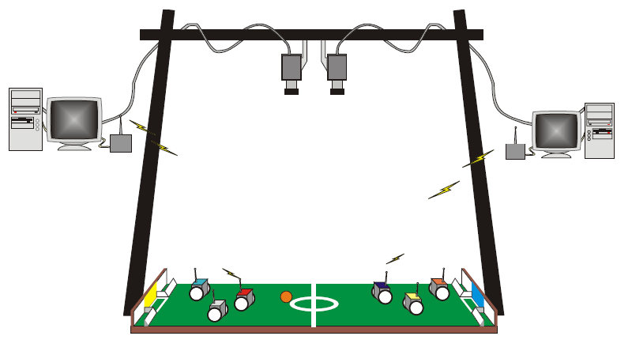
Figura 3: Esquema representativo do Futebol de Robôs nas regras da FIRA (MiroSot)

O time é identificado por etiquetas coloridas de 3.5cm x 3,5cm colocadas sobre os robôs, sendo que cada time deve possuir etiquetas coloridas.
Na superfície superior dos robôs são colocadas marcas coloridas que permite ao sistema de visão computacional identificar os robôs individualmente.
Os robôs serão controlados de modo remoto através de ligação via rádio com um computador de controle. O sistema é totalmente autônomo, ou seja, os operadores humanos somente podem comandar no teclado dos microcomputadores o início e a parada dos robôs, em atendimento às ordens de um juiz humano que dirige o jogo.
Antes do jogo é calibrado o módulo de visão computacional para se adaptar à luminosidade do ambiente, reconhecer cores, localizar objetos, relacionar o espaço-imagem (pixels) como o espaço-campo (centímetros), definir cores do time e do adversário, identificar campos de ataque e de defesa.

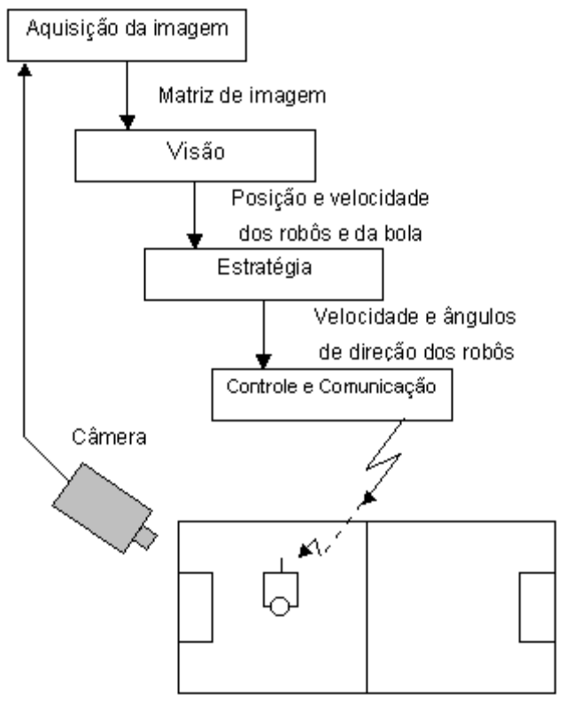
Figura 4: Esquema de controle do futebol de robô

  - Comunicação

Para a comunicação entre o computador e a torre de comunicação será desenvolvido um protocolo de comunicação semelhante aos protocolos de redes de computadores com reconhecimento, porém de uma forma mais simples, sem a retransmissão dos dados, pois isto acarretaria em um atraso na comunicação.
O microcontrolador da torre de comunicação inicia o funcionamento com o Buffer vazio e envia para os robôs um comando de parada. Quando todos pararem, computador envia um sinal para a torre, indicando que está pronto para o envio de dados.
Assim que a torre estiver pronta para receber, ela envia um sinal, indicando ao computador que está pronta para receber as suas informações.
De posse dessas informações, a torre atualiza apenas a informação que mudou desde a informação anterior.
A transmissão entre a torre de comunicação e o robô é feita de modo serial, transmitindo uma palavra de 48 bits de maneira síncrona. Os primeiros 8 bits são a palavra de configuração, composta por 4 bits de sincronismo e 4 bits de validação. Os 40 remanescentes são de dados, divididos em 5 blocos de 8 bits. Cada bloco está associado a um robô específico.

- ROBÔS

Um aspecto que deve ser definido no momento do projeto do robô é sua anatomia, pois é nesse momento que são especificados as partes do robô, a forma de locomoção se for necessário, a unidade de controle (cérebro), a maneira como será feito o acionamento das suas partes e o espaço de trabalho.

  - Sensores

Os robôs apresentam um formato cúbico e possuem uma unidade de controle, que pode ser comparada ao cérebro do robô, pois recebe os sinais enviados pelos sensores do robô (sinais de entrada), processa-os, e transmite os sinais de saída para os atuadores do robô.

5.2 Atuadores

Para o deslocamento utilizam-se quatro rodas para locomoção e equilíbrio, sendo que as rodas 1 e 4 são responsáveis pelo equilíbrio do robô, enquanto as rodas 2 e 3 são responsáveis pela movimentação do robô, pois são ligadas ao motor.
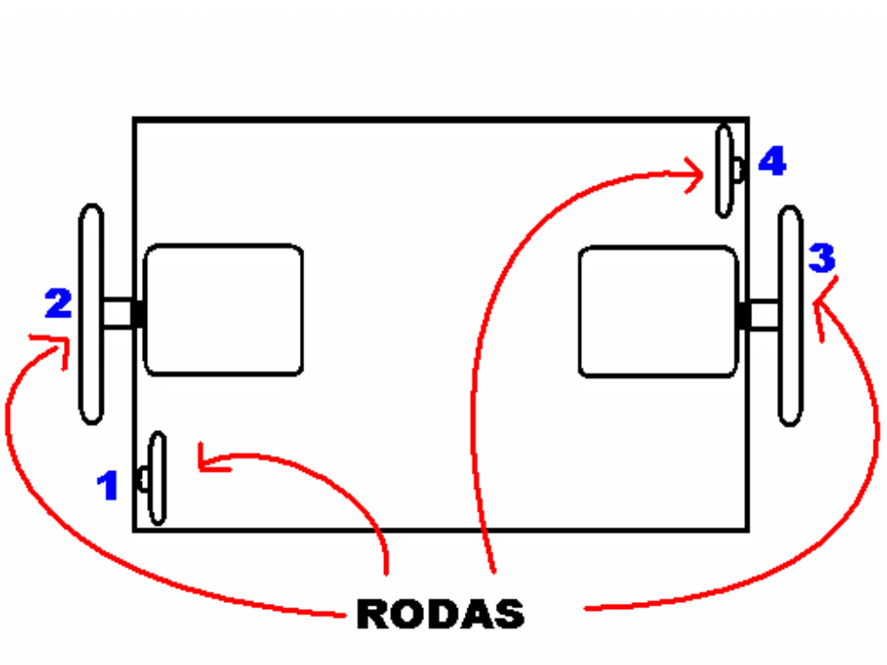
Figura 5 – Esquema de rodas para locomoção.

Para o robô girar a esquerda deve ser girada apenas a roda 3 e permanecer com a 2 parada, ou apenas acelerar um pouco mais a roda 3. Isto faz com que o robô mude sua direção, e vire à esquerda. Para fazer a movimentação para a direita, basta inverter o processo que foi feito com as rodas 2 e 3.
Para fazer o robô girar sobre o seu centro, as rodas 2 e 3 giram em sentidos opostos. Para que seja feita a locomoção em linha reta, apenas em um sentido. Para mover-se no sentido contrário, apenas deve ser invertida a direção que as rodas giram.

- COMPORTAMENTOS

Os comportamentos dos robôs são compostas de estratégias que referem-se a cada decisão que pode ser tomada pelo sistema no momento em que for realizar uma jogada. A estratégia inicia no momento da escolha do robô que deverá executar a jogada.
A estratégia das funções de decidir as ações dos robôs com base em sua posição original e os comandos de controle para desenvolver a estratégia de jogo é informada pelo sistema de visão computacional.
A estratégia é testada de acordo com cada iteração da partida e, caso na próxima iteração seja eleita outra estratégia melhor ou até mesmo outro robô para ir até a bola, automaticamente será mudada a estratégia vigente. Com isso, ocorre a abertura de novas jogadas e o sistema torna-se mais eficiente.
O sistema estrategista toma as decisões baseado nas seguintes regras: identifica a posição para chute, descobre o robô mais próximo, gira o robô na direção do LC (LOCAL DO CHUTE), desloca o robô até a posição de chute, gira o robô na direção do gol e caminha com a bola até o gol.
Foram definidos uma série de comportamentos para a correta ação dos robôs:

- Evitar colisão

Para evitar a colisão entre os robôs, será utilizada como conceito a paralisação do robô quando ele se aproxima de uma área pré-definida delimitada como base nas coordenadas dos outros robôs da mesma equipe.

Figura 6 – Fluxograma do comportamento “evitar colisão”

- Sair do Cantos

Caso o robô trave nos cantos, existe um algoritmo para afastar o robô quando ele está muito próximo da parede. Sendo consideradas as seguintes situações: travamento próximo à linha do gol de ataque, travamento próximo ao limite inferior do campo (defesa), travamento próximo ao limite superior do campo (ataque) e travamento próximo à linha do gol de defesa

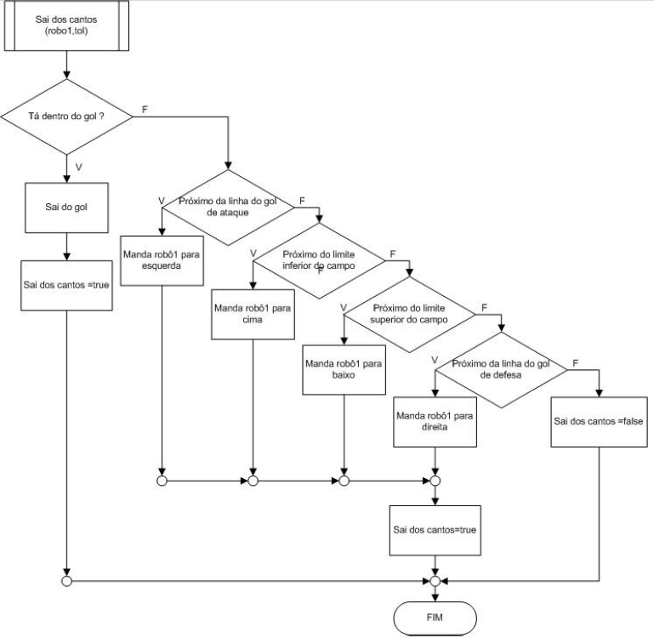
Figura 7 – Fluxograma do comportamento “sai dos cantos”
- Chute ao gol ou passe

Para o robô ter maior precisão, define-se um LOCAL DO CHUTE (LC), que será o local foco do robô, o local ao qual o robô eleito deve se deslocar para chutar a bola. O robô que estiver mais próximo a este local será o robô eleito para chutar a bola para o gol. Para obter o LC usa-se o seguinte procedimento:
Etapa 1: Calcula-se a distância entre o gol e a bola.
Etapa 2: Calcula-se a direção.
Etapa 3: Calcula-se o parâmetro da direção com a equação
Etapa 4: Calcula-se o LC por meio de equações.
Desta forma é obtido o local ao qual o robô eleito deve se deslocar para chutar a bola

- Robô que vai executar a jogada

Para descobrir o robô que deverá executar a jogada, deve-se analisar o robô mais próximo ao LC e, só assim, eleger o robô para chutar a bola. Para tal descoberta, faz-se o calculo da distância entre um ponto na frente do corpo do robô e o ponto LC.
Essa estratégia também calcula a distância entre o Local do Chute e o robô, porém analisa se o robô que foi eleito possui obstáculos à frente. Nesse caso traça um caminho alternativo. Agora, a distância a ser percorrida nesse novo caminho deve ser comparada novamente com as distâncias dos outros dois robôs ao LC e, se ela continuar menor, esse robô continua eleito para fazer a jogada.
Então o robô eleito caminha até o LC de acordo com a trajetória escolhida. O procedimento utilizado é a movimentação do robô para frente até que o mesmo chegue ao LC. Ao chegar no LC o robô deve virar para chutar a bola e caminhar em direção a bola até que a leve ao gol.

- Estratégia para cada jogador

Para o goleiro foram definidas as seguintes situações:
- a bola está na frente ou atrás;
- a bola está fora da área ou dentro da área;
- a bola está ao alcance do goleiro.

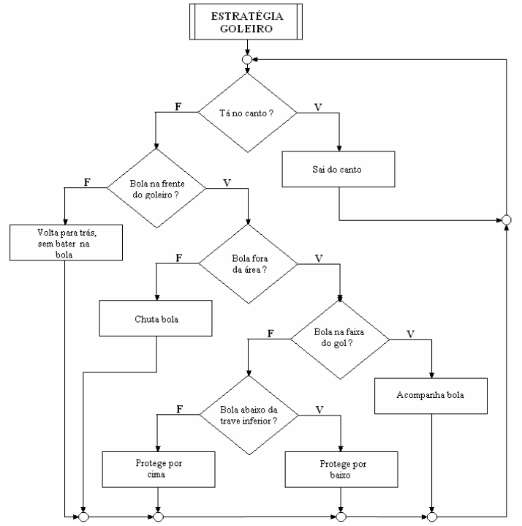
Figura 8 – Fluxograma do comportamento do robô goleiro

Para a defesa foram definidas as seguintes situações:
- a bola está próxima do jogador de defesa, ou de outro jogador;
- a bola está na frente ou atrás;
- a bola está fora da área ou há de perigo de gol do adversário;
- a bola está na posição de passe para o atacante ou chute ao gol.
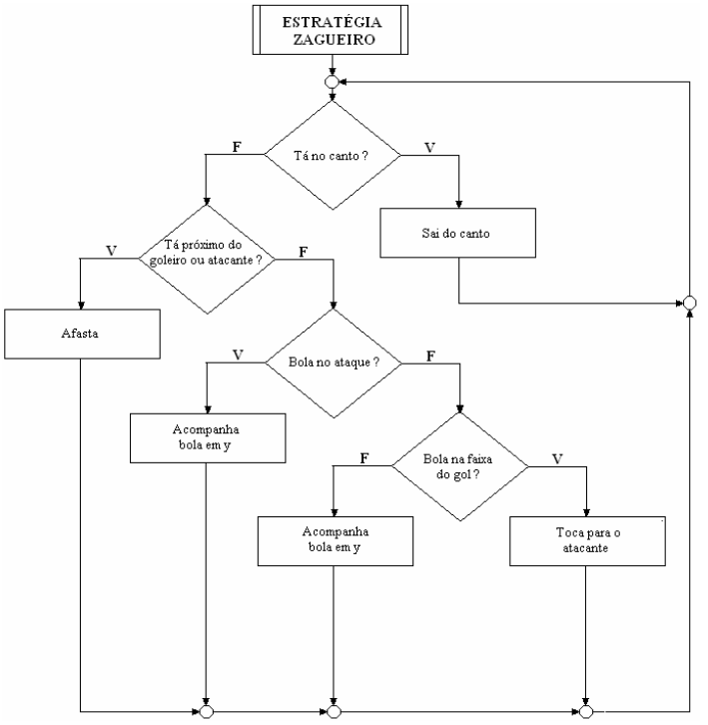
Figura 9– Fluxograma do comportamento do robô zagueiro(defesa)
Para o atacante foram definidas as seguintes situações:
- a bola está próxima do jogador atacante, ou de outro jogador;
-a bola está na frente ou atrás;
- a bola está ou não alinhada com o gol.

Figura 10– Fluxograma do comportamento do robô atacante

7 CONCLUSÃO

O futebol de robôs permite experimentar e validar várias técnicas nas diversas áreas da robótica. Entretanto, a construção dos objetos necessários pode se tornar de difícil implementação, assim, o foco principal deste trabalho foi apresentar algumas técnicas a serem usadas em um sistema estrategista para um time de futebol de robôs.
O projeto leva em consideração diversos fatores relacionados ao ambiente de uma partida de futebol de robôs, como por exemplo: tratamento de colisões, paralisação das partidas e movimentação da bola. O estudo contribuiu para consolidar os preceitos da disciplina de Sistemas Multiagentes.
Conclui-se que o Futebol de Robôs é um projeto também de grande impacto para o curso de Sistemas de Informação, já que apresenta o estudo de um sistema complexo, com interação de diversas áreas especializadas.

REFERÊNCIAS UTILIZADAS

BIANCO, José Roberto Del Bianco. Desenvolvimento tecnológico de um time de futebol de robôs categoria mirosot. Goiânia: UFG, 2003. Disponível em www.eee.ufg.br/cepf/pff/2003/pf2003_40.pdf, acessado em 07/06/2009.

COELHO, Alessandra Dutra et al. Construção de robôs jogadores de futebol. São Caetano do Sul: IMT. Disponível em <www2.maua.br/arquivos/artigo/h/4abdc0ed3767e6123fb5c34cb54b7edf>, acessado em 07/06/2009.

COSTA, Anna Helena Reali. Construindo robôs autônomos para partidas de futebol: o time guaraná. Campinas: UNICAMP, 2000. Disponível em <www.fee.unicamp.br/revista_sba/vol11/v11a259.htm>, acessado em 07/06/2009.

ENDLER, Markus. Algoritmos para Tomada de Decisão Cooperativa entre Robôs Móveis. Rio de Janeiro: PUC-RIO, 2006. Disponível em <www-di.inf.puc-rio.br/~endler/courses/DA/Monografias/06/RoboticaMovel-Pedro-Cunha-Mono.pdf>, acessado em 07/06/2009.

GOUVEIA, Hugo Baker. Sistema estrategista para futebol de robôs. Presidente Prudente: UNOESTE, 2006. Disponível em <www2.unoeste.br/~chico/FIPP/projetos/projeto2006/Monografia_Hugo_2006.pdf>, acessado em 07/06/2009.

MEHL, Ewaldo Luiz de Mattos et. al. O "futebol de robôs" como ferramenta tecnológica para o ensino de engenharia elétrica e Ciência da Computação. Porto Alegre: PUCRS, 2001. Disponível em <http://www.eletrica.ufpr.br/mehl/downloads/COBENGE-2001.pdf>, acessado em 07/06/2009.

SILVA, Luciano Rottava. Análise e programação de robôs móveis autônomos da plataforma eyebot. Florianópolis: UFSC, 2003. Disponível em <www.das.ufsc.br/~rottava/download/dissertacao.pdf>, acessado em 07/06/2009.

